Комплект оценочных материалов по дисциплине
«Товароведение тары и упаковки товаров»

Задания закрытого типа

Задания закрытого типа на выбор правильного ответа

Выберите один правильный ответ

1. Упаковка в форме цилиндра, нижнее днище которого прочно крепится к корпусу, а верх (крышка) может быть съемным или несъемным:
А) бочка
Б) барабан
В) ящик
Г) бочонок
Правильный ответ: Б
Компетенции (индикаторы): ПК-7 (ПК-7.2)

2. По выполняемым в процессе товарного обращения функциям тару подразделяют на:
А) транспортную, потребительскую и тару-оборудование
Б) разовую, возвратную, многооборотную
В) разборную, складную, разборно-складную, закрытую и открытую, неразборную
Г) жесткую, полужесткую, хрупкую
Правильный ответ: А
Компетенции (индикаторы): ПК-7 (ПК-7.2)

3. Разновидность этикетки, которая имеет особую форму и прикрепляется в обязательном порядке с этикеткой к горловине бутылки с алкогольными, безалкогольными напитками или пивом:
А) товарный ярлык
Б) вкладыш
В) бирка
Г) кольеретка
Правильный ответ: Г
Компетенции (индикаторы): ПК-7 (ПК-7.2)

4. К какой группе требований к упаковке относят: возможность повторной переработки, степень биоразложения, состав продуктов горения, возможность применения технологии рециклинга?
А) требования безопасности
Б) функциональные требования
В) экологические требования
Г) эргономические требования
Правильный ответ: В
Компетенции (индикаторы): ПК-7 (ПК-7.2)

Задания закрытого типа на установление соответствия

Установите правильное соответствие.
Каждому элементу левого столбца соответствует только один элемент правого столбца.

1. Установите соответствие видов упаковки и их характеристик.
Характеристика |  | Вид
1) Упаковка, имеющая корпус цилиндрической, конической или иной формы, со съемной крышкой и ручкой |  | А) Бутылка
2) Жесткая упаковка различной формы с широкой горловиной, которая может быть изготовлена из стекла, из полимерных материалов, металла, керамики и иных материалов |  | Б) Флакон
3) Потребительская упаковка, имеющая корпус разнообразной формы, резко переходящий в горловину, диаметр венчика которой значительно меньше диаметра корпуса, с плоским или вогнутым дном, с крышкой, колпачком или пробкой |  | В) Банка
4) Жесткая упаковка, как правило, стеклянная или из полимерных материалов, имеющая сравнительно узкую горловину или венчик горловины под укупорочное средство и, как правило, не имеющая ручки |  | Г) Ведро
Правильный ответ: 1-Г; 2-В; 3-Б; 4-А
Компетенции (индикаторы): ПК-7 (ПК-7.2)

2. Установите соответствие классификационных признаков упаковки и их характеристик.
Классификационный признак |  | Характеристика
1) Функции, выполняемые в процессе товарного обращения |  | А) Производственная, торговая
2) Место упаковывания товара |  | Б) Жесткая, полужесткая, мягкая, хрупкая
3) Функциональное назначение |  | В) Полимерная, стеклянная, деревянная, металлическая, картонно-бумажная, текстильная
4) Физико-механические свойства |  | Г) Потребительская, транспортная
5) Материал изготовления |  | Д) Универсальная, специализированная
Правильный ответ: 1-Г; 2-А; 3-Д; 4-Б, 5-В
Компетенции (индикаторы): ПК-7 (ПК-7.2)

3. Установите соответствие свойств и требований к упаковке.
Свойства |  | Требования
1) Стерилизуемость, загрязняемость, удобство переноски, открывания и дозирования, возможность повторного закрывания, защита от преднамеренного вскрытия детьми |  | А) Функциональные
2) Срок годности, прочность при ударе, сжатии, разрывная нагрузка, герметичность укупорки, коэффициент скольжения, ударная вязкость |  | Б) Эргономические
3) Газо- и паропроницаемость, тепло-, морозо-, свето-, влаго-, жиростойкость, коррозионная стойкость, светопропускание |  | В) Эстетические
4) Отсутствие дефектов, знаковость, оригинальность и выразительность, организованность объемно-пространственной структуры, органичность декора |  | Г) Надежности
Правильный ответ: 1-Б; 2-Г; 3-А; 4-В
Компетенции (индикаторы): ПК-7 (ПК-7.2, ПК-7.3)

4. Установите соответствие определений терминам.
Определение |  | Термин
1) Упаковка, предназначенная для первичной упаковки продукции или образующая вместе с размещенной продукцией товарную единицу, реализуемую конечному потребителю |  | А) Промышленная упаковка
2) Упаковка, предназначенная для хранения и транспортирования одной или более единиц продукции, упакованных единиц продукции или неупакованной продукции |  | Б) Потребительская упаковка
3) Упаковка для сырьевых материалов, деталей, полуфабрикатов или готовой продукции, предназначенная для доставки от изготовителя до потребителя и/или других посредников, таких как предприятия по переработке или сборке |  | В) Транспортная упаковка
Правильный ответ: 1-Б; 2-В; 3-А
Компетенции (индикаторы): ПК-7 (ПК-7.2)

Задания закрытого типа на установление правильной последовательности

Установите правильную последовательность.
Запишите правильную последовательность букв слева направо.
1. Установите правильную последовательность производства стеклянной упаковки:
А) процесс варки стекла
Б) отжиг стеклянной упаковки
В) составление шихты
Г) выработка стеклянной упаковки
Правильный ответ: В, А, Г, Б
Компетенции (индикаторы): ПК-7 (ПК-7.2)

2. Установите правильную последовательность производства дощатой деревянной тары:
А) выработка и сушка тарных дощечек
Б) подготовка сырья к распиловке
В) машинная обработка и заделка дефектов
Г) сборка тары
Д) сортировка и формирование тарных комплектов
Правильный ответ: Б, А, В, Д, Г
Компетенции (индикаторы): ПК-7 (ПК-7.2)

3. Установите правильную последовательность производства текстильных мешков:
А) отделка
Б) ткачество
В) подготовка сырья
Г) получение волокон
Д) сшивание
Правильный ответ: В, Г, Б, А, Д
Компетенции (индикаторы): ПК-7 (ПК-7.2)

4. Установите правильную последовательность классификации упаковки по степени ее герметичности по убыванию:
А) абсолютно укупоренная упаковка
Б) хорошо укупоренная упаковка
В) плотно укупоренная упаковка
Правильный ответ: А, В, Б
Компетенции (индикаторы): ПК-7 (ПК-7.2, ПК-7.3)

Задания открытого типа

Задания открытого типа на дополнение

Напишите пропущенное слово (словосочетание).

1. _______________ – изделие, предназначенное для размещения, защиты, перемещения, доставки, хранения, транспортирования и демонстрации товаров (сырья и готовой продукции), используемое как производителем, пользователем или потребителем, так и переработчиком, сборщиком или иным посредником.
Правильный ответ: упаковка
Компетенции (индикаторы): ПК-7 (ПК-7.2)

2. Укупорочное средство в виде металлического колпачка корончатой формы с уплотнительной прокладкой, закрепляемое по всему наружному периметру венчика горловины бутылки – это _______________.
Правильный ответ: кронен-пробка
Компетенции (индикаторы): ПК-7 (ПК-7.2)

3. _______________ – это упаковка, предназначенная для многократного применения, имеющая цилиндрический корпус и широкую цилиндрическую горловину, диаметр которой меньше диаметра корпуса, с приспособлением для переноса и крышкой с затвором.
Правильный ответ: фляга
Компетенции (индикаторы): ПК-7 (ПК-7.2)

4. Классификационная единица, определяющая упаковку по форме – это _______________ упаковки.
Правильный ответ: вид
Компетенции (индикаторы): ПК-7 (ПК-7.2)

Задания открытого типа с кратким свободным ответом

Напишите пропущенное слово (словосочетание).

1. Упаковка, имеющая цилиндрический или выпуклый по бокам корпус удлиненной формы с круглым поперечным сечением и двумя плоскими торцами (доньями) равного диаметра называется _______________.
Правильный ответ: бочка / бочонок / кег
Компетенции (индикаторы): ПК-7 (ПК-7.2)

2. Достоинством стеклянной упаковки является _______________.
Правильный ответ: высокие гигиенические свойства / высокая прозрачность / химическая стойкость (инертность) / многократность использования / высокие эстетические свойства
Компетенции (индикаторы): ПК-7 (ПК-7.2)

3. _______________ – жиронепроницаемая, прозрачная бумага высокими показателями механической прочности и влагопрочности, получаемая путем обработки бумаги-основы серной кислотой, для упаковывания жиросодержащих пищевых продуктов.
Правильный ответ: пергамент / растительный пергамент
Компетенции (индикаторы): ПК-7 (ПК-7.2)

4. _______________ – устройство для распыления, разбрызгивания жидкостей мельчайшими частицами.
Правильный ответ: пульверизатор / распылитель
Компетенции (индикаторы): ПК-7 (ПК-7.2)

Задания открытого типа с развернутым ответом

1. Идентифицируйте упаковку (рисунок 1) и дайте ее характеристику по классификационным признакам, указав: вид; тип; функции, выполняемые в процессе товарного обращения; кратность использования; функциональное назначение; физико-механические свойства; вид используемых укупорочных и вспомогательных средств.
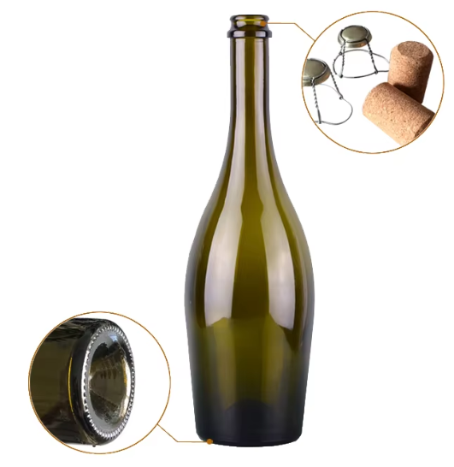
Рисунок 1 – Упаковка
Время выполнения – 15 мин.
Ожидаемый результат:
1. Вид: бутылка.
2. Тип: стеклянная упаковка.
3. Функции, выполняемые в процессе товарного обращения: потребительская упаковка.
4. Кратность использования: разовая упаковка.
5. Функциональное назначение: специализированная упаковка (для игристых вин и Шампанского).
6. Физико-механические свойства: хрупкая упаковка.
7. Вид укупорочного средства: пробка.
8. Вид вспомогательного средства: мюзле.
Критерии оценивания: указание не менее 6 правильных ответов
Компетенции (индикаторы): ПК-7 (ПК-7.2)
2. Расшифруйте значения пиктограмм, наносимых на полимерную тару взамен обозначения назначения упаковки (рисунок 1).
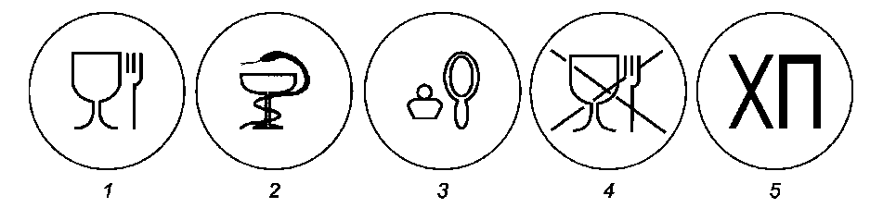
Рисунок 1 – Пиктограммы, характеризующие продукцию
Время выполнения – 15 мин.
Ожидаемый результат:
1 – для пищевых продуктов
2 – для лекарственных веществ
3 – для парфюмерно-косметической продукции
4 – для непищевых продуктов
5 – для химической продукции
Критерии оценивания: указание не менее 3 правильных ответов
Компетенции (индикаторы): ПК-7 (ПК-7.2)

3. Идентифицируйте укупорочные и вспомогательные средства, представленные на рисунке 1.
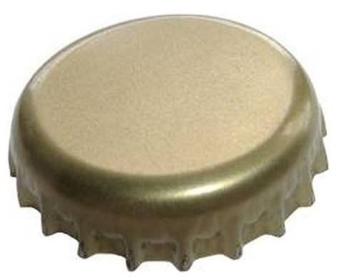 | 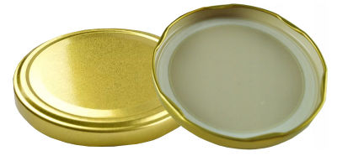 | 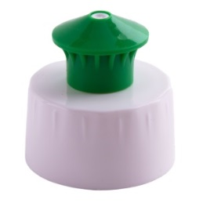
1 | 2 | 3
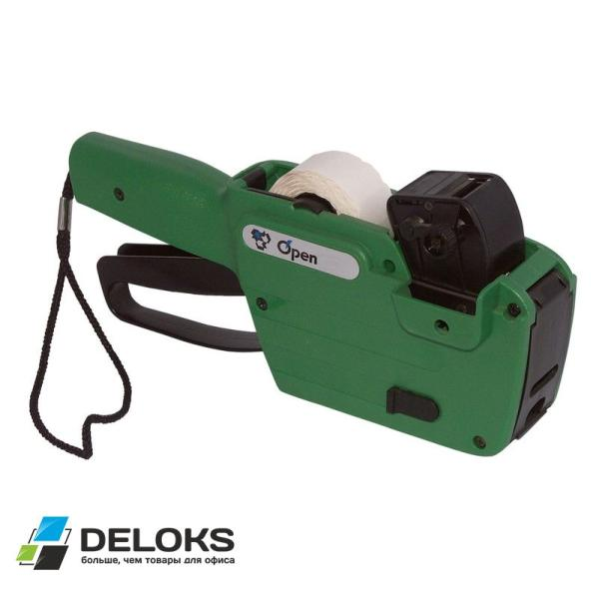 | 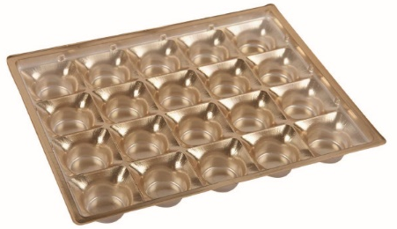 | 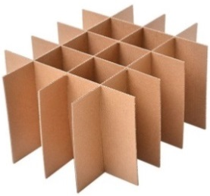
4 | 5 | 6
Рисунок 1 – Укупорочные и вспомогательные средства
Время выполнения – 15 мин.
Ожидаемый результат:
1 – кронен-пробка
2 – крышка твист-офф
3 – колпачок пуш-пул
4 – этикет-пистолет
5 – коррекс
6 – решетка
Критерии оценивания: указание не менее 4 правильных ответов
Компетенции (индикаторы): ПК-7 (ПК-7.2)

4. Дайте характеристику манипуляционных знаков, наносимых на транспортную упаковку, заполнив таблицу 1.

Таблица 1 – Характеристика манипуляционных знаков, наносимых на транспортную маркировку
Наименование знака | Изображение знака | Назначение знака

Время выполнения – 20 мин.
Ожидаемый результат:
Таблица 1 – Характеристика манипуляционных знаков, наносимых на транспортную маркировку
Наименование знака | Изображение знака | Назначение знака
Хрупкое. Осторожно |  | Хрупкость груза.  Осторожное обращение с грузом
Беречь от солнечных лучей |  | Груз следует защищать от солнечных лучей
Беречь от влаги |  | Необходимость защиты груза от воздействия влаги
Скоропортящийся груз |  | Груз при транспортировании и хранении не может находиться под влиянием высокой или низкой температуры и для защиты груза требуются соответствующие мероприятия
Критерии оценивания: указание наименование знаков; указание назначения знаков
Компетенции (индикаторы): ПК-7 (ПК-7.3)

